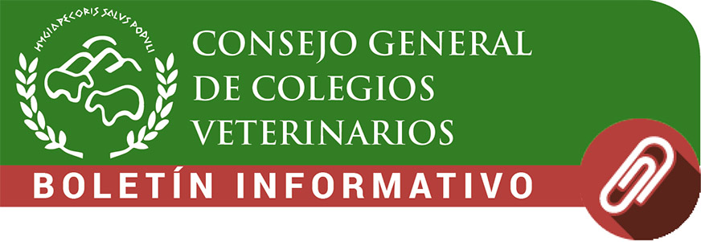4 DE ENERO de 2018

COLVET
Último informe sobre la situación de la influenza aviar en Europa

EL DIARIO.ES
Entra en vigor la autorización centralizada de nuevos alimentos en la UE

COOPERATIVA
Corea del Sur sacrificará 197.000 pollos tras nuevo caso de gripe aviar

ABC SEVILLA
Eutanasia a la lince que inició el plan de cría en cautividad de Doñana

ABC
El número de especies amenazadas alcanzó un nuevo récord en 2017

EL CORREO
Un bebé de 15 meses y su abuela, heridos de gravedad por el ataque de dos rottweiler en Sopuerta

ABC
Entrenan a perros para detectar el patrimonio cultural robado en Estados Unidos

GIZMODO
El oscuro negocio de los gatos híbridos: los mezclan con linces salvajes y los venden como mascotas exóticas

HOY.ES

Bruselas avala la celebración de monterías en el Parque de Monfragüe

LA VANGUARDIA
La chimpancé que abrazó a Jane Goodall se convierte en madre en plena naturaleza

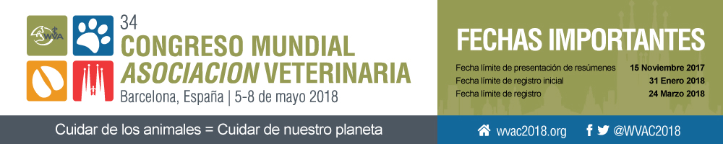

Más noticias, en la página web: www.colvet.es

